新龙湖大一班今日动态
2024.11.14
一、来园篇
今日出勤人数32人，今天缺勤4人，分别是孙梓涵、崔皓轩、戴芸舒、万慕铄。今日入园时，孩子们能够主动签到后进行自主早点。

三、集体活动——儿歌：我班有个小问号
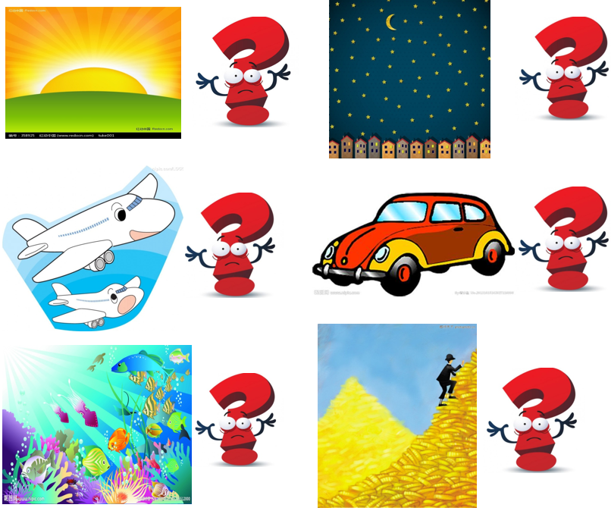
《我班有个小问号》是一首朗朗上口、饱含风趣的儿歌。这首儿歌符合大班幼儿爱提问、求知欲强的年龄特点，贴近幼儿的生活实际，培养幼儿探索周围事物的兴趣。在幼儿通过大胆提问等方式下学习仿编儿歌，激发他们的好奇心，鼓励幼儿遇事多问几个为什么，培养他们从小爱动脑筋的好习惯。大班幼儿好奇、好问，求知欲强，他们看到自然界中和生活中不理解的地方总是喜欢问“为什么”。同时大班的孩子们很喜欢仿编活动，已经积累了一定的仿编经验，他们能够在理解的基础上根据文学作品的结构进行仿编，但是仿编时还需要在老师的引导下组织一些语句。活动中愿意积极争当“小问号”，从多方面、多角度思考问题，尝试回答儿歌中的问题的幼儿是李茗悦、陈希、陈欣怡、姚恬熙、巢瑾兮、黄子睿、花烨橙、万慕铄、顾宇航、鲁锦泽、李筱满、郭诗雨；能够理解儿歌内容，大胆创编儿歌，提出问题的幼儿是万林苑、毛清珞、余佳彤、邹梓晗、徐瑞泽、刘林瑞、程锦锐、彭礼斌、刘书宏。

四、区域游戏
区域名称 | 区域进区人员
建构区（桌面、地面） | 地面：万林苑、姚恬熙、  桌面：包顾成、王桐、朱宇辰
美工区 | 毛清珞、陈希、刘森玥、余佳彤、巢瑾兮、郭诗雨
益智区 | 黄子睿、徐瑞泽、邹梓晗、鲁锦泽、刘林瑞、奚一尘、李筱满
科探区 | 花烨橙、彭礼斌、刘书宏、程锦锐、
图书区 | 仲子瑜、夏冰、汪谕菡、陶昕晨
万能工匠区 | 徐思源、顾宇航、陈恩泽、
自然物拼搭 | 李茗悦、
走廊科探区

